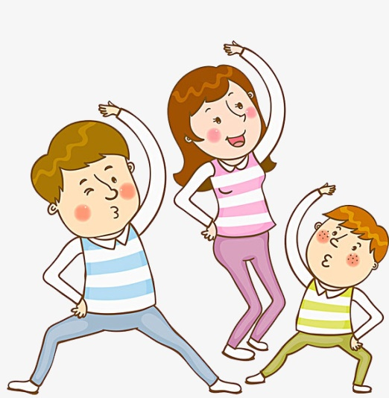
Веселая зарядка
вместе с папой.
Все мы родом из детства и знаем, что только из здорового мальчика можно вырастить здорового мужчину. Отцы, это в ваших силах и в ваших руках! Но желание есть и время в период самоизоляции тоже предостаточно, а где взять необходимые знания? С чего начать? Начните с самого простого. А что может быть проще зарядки?
Делать её необходимо для того, чтобы вместе с сыном ярко и в хорошем настроении встретить начало нового дня.
Как галантные мужчины вы можете пригласить к спортивным занятиям своих прекрасных дам.
Встаньте напротив друг друга, руки на поясе. Вы начинаете упражнение, сын воспроизводит его словно ваша тень.
- Выполняйте семенящий бег на месте, делайте энергичные круги руками, согнутыми в локтях (кисти поднимите к плечам), 10 кругов вперед, 10 – назад. Дышите произвольно
- Не отрывая пяток от пола, ритмично и быстро приседайте, делая выдох, возвращайтесь в и.п., одновременно выполняя рывки согнутыми в локтях руками назад. Проследите, чтобы ребенок поднимал локти как можно выше, стараясь как бы соединить лопатки.
- Поставьте ноги на ширине плеч, руки в стороны. С выдохом покачивая туловище направо и налево, касайтесь друг друга кончиками пальцев.
- Бег на месте. Напоминайте малышу, чтобы он высоко поднимал ноги и касался коленями горизонтально расположенных предплечий. Дышите произвольно, только носом.
Следующие четыре упражнения пусть придумает сын, а вы повторите их вместе с ним.
В конце разминки поочерёдно в предельно быстром темпе энергично «простукивайте» друг другу спины пальцами обеих рук – от шеи вдоль позвоночника и обратно по бокам. Ритмичная музыка взбодрит вас. Если вместе выполнять акцентированные вздохи и выдохи, сопя при этом носом «как паровоз», произнося в такт всевозможные «сопелки» («Ах! Ах! Ах!», «Уф! Уф! Уф!»), сыну будет ещё интереснее и веселее делать зарядку.
Занимайтесь в хорошо проветренной комнате, на балконе (если позволяют его размеры) продолжительность разминки 5-7 минут. За две недели занятий увеличьте время тренировок до 15 минут.

Здоровье в порядке!
Спасибо зарядке!!!

